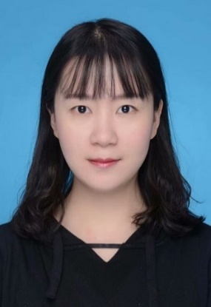 | 姓名 | 周倩 | 学历 | 硕士研究生 | 职称 | 讲师
 | 所属部门 | 计算机科学与技术系
 | 联系方式 | zq@sdau.edu.cn
教师简介
周倩，女，山东师范大学计算机软件与理论专业，工学硕士
教学工作
【主讲课程】《软件工程》、《大学计算机基础》、《Python程序设计》
研究方向
机器学习；数据挖掘和分析
教研/科研项目
① 新工科背景下软件工程系列课程的教学模式研究，2021-2023，校级，主持。
② 山东省自然科学基金面上项目“基于类重叠视角的类不平衡数据分类方法研究”，2024-2026，省级，参与。
标志性成果
【科研论文】
① Adaptive K-means clustering based under-sampling methods to solve the class imbalance problem, Data and Information Management, 2023, 100064. (第一作者，EI)
② Radial-based undersampling approach with adaptive undersampling ratio determination, Neurocomputing, 2023, 553:126544. (通信作者，SCI)
③ 基于自适应k均值聚类的距离加权欠采样算法[J]. 数据分析与知识发现，2022，6(05):127-136. (第一作者，CSSCI)
④ K-means Clustering Based Undersampling for Lower Back Pain Data[C]// 2020 3rd International Conference on Big Data Technologies. 2020. (第一作者，EI)
【教研论文】
学习迁移理论在软件体系结构教学中的应用[J]. 计算机教育, 2019, 299(11):175-178.
【出版教材】《大学计算机（第2版）》，人民邮电出版社，2022，参编。

